Snäcka av fyra stolpar med en luftmaska emellan
(2 dc, ch 1, 2 dc) är en variant av en snäcka.
Förkortningar och förklaring
- dc (double crochet) = st (stolpe)
- ch (chain) = lm (luftmaska)
- shell = snäcka
Alla dessa tre moment virkas i exakt samma maska (eller luftmaskbåge) från föregående varv, vilket skapar en liten V-formad snäcka.

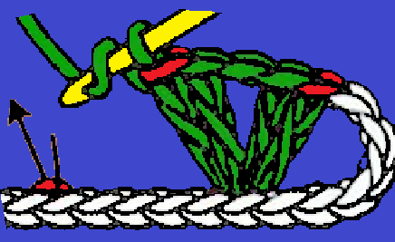 | I ett svenskt virkmönster brukar det skrivas kort så här:  (2 st, 1 lm, 2 st) i nästa m.

- Gör ett omslag. Stick ner virknålen i den angivna maskan.
- Virka en stolpe.
- Gör ett omslag. Stick ner virknålen i den angivna maskan.
- Virka en stolpe till.
- Skapa en luftmaska.
- Gör ett omslag. Stick ner nålen i exakt samma maska igen.
- Virka en tredje stolpe.
- Gör ett omslag. Stick ner nålen i exakt samma maska igen.
- Virka sista stolpe.

